**O`ZBEKISTON RESPUBLIKASI OLIY VA O`RTA**

**MAXSUS TA`LIM VAZIRLIGI**

**TOSHKENT VILOYATI**

**CHIRCHIQ DAVLAT PEDAGOGIKA INSTITUTI**

**“TASDIQLAYMAN”**

O’quv ishlar bo’yicha

prorektor I.Q.Xaydarov

________________________

«____» _________ 2019 yil

**MATEMATIKA O’QITISH METODIKASI**

fanining ishchi o’quv dasturi

Bilim sohasi: 100000 - Gumanitar

Ta’lim sohasi: 110000 - Pedagogika

Ta’lim yo‘nalishi: 5110100 - Matematika o‘qitish metodikasi

|  |  |  |  |  |
| --- | --- | --- | --- | --- |
| **Mashg’ulot turi** | **Ajratilgan soat** | **Semestr** | | |
|  | **V** | **VI** |
| Nazariy (ma’ruza) | 40 |  | 20 | 20 |
| Amaliy | 80 |  | 40 | 40 |
| Seminar  Labaratoriya | 32  0 |  | 16  0 | 16  0 |
| Mustaqil ta’lim | 92 |  | 46 | 46 |
| Jami auditoriya soatlari | 152 |  | 76 | 76 |
| Umumiy o’quv soatlari | 244 |  | 122 | 122 |

**Chirchiq – 2019 yil**

Fanning ishchi o’quv dasturi O’zbekiston Respublikasi Oliy va o’rta maxsus ta’lim vazirligi 2019 yil “__“________dagi ___- sonli buyrug’i (buyruqning __-ilovasi) bilan tasdiqlangan “Matematika o’qitish metodikasi” fani dasturi asosida tayyorlangan.

Fanning ishchi o’quv dasturi Toshkent viloyati Chirchiq davlat pedagogika instituti kengashining 201_ yil “___”__________dagi “___” - sonli bayoni bilan tasdiqlangan.

|  |  |  |
| --- | --- | --- |
| **Tuzuvchilar:** | S.M.Islomov  M.N.Solayeva | - Toshkent viloyati Chirchiq davlat pedagogika instituti “Aniq fanlar ” kafedrasi o’qituvchisi  - Toshkent viloyati Chirchiq davlat pedagogika instituti “Aniq fanlar ” kafedrasi o’qituvchisi |

|  |  |  |
| --- | --- | --- |
| **Taqrizchilar:** | N.Q.Normurodov | – O”zMU “Geometriya va topologiya” kafedrasi katta o’qituvchisi. |
|  | B. Sh. Radjabov | – Toshkent viloyati Chirchiq davlat pedagogika instituti “Aniq fanlar ” kafedrasi professori, texnika fanlari doktori |

Fanning ishchi о‘quv dasturi Toshkent viloyati Chirchiq davlat pedagogika instituti Aniq va tabiiy fanlar fakulteti kengashining 201 yil «____» ___________ dagi ____ - sonli majlisida muhokamadan o’tkazilgan.

**Fakultet dekani f-m.f.n., dots. I.U.Tadjibayev**

Fanning ishchi о‘quv dasturi Toshkent viloyati Chirchiq davlat pedagogika instituti Aniq va tabiiy fanlar fakulteti “Aniq fanlar” kafedrasining   
201 yil «____» ___________ dagi ____- sonli majlisida ko’rib chiqilgan va tasdiqlashga tavsiya qilingan.

**Kafedra mudiri f-m.f.d., prof. I.G.Tursunov**

1. **O‘quv faninig dolzarbligi va oliy kasbiy ta`limdagi o‘rni**

“Ta’lim to‘g‘risida”gi Qonun va “Kadrlar tayуorlash milliy dasturi” asosida “Davlat ta’lim standartlari” va modernizasiyalashtirilgan dastur mazmunini rivojlantirishning asosiy yo‘nalishlari belgilab olindi.

Dastur mazmunida talabalar fan bo‘yicha oladigan bilimini zamon talabi darajasiga yеtishida, pеdagogik tеxnologiya va axborot kommunikatsion texnologiyalar yutuqlari asosida “Kadrlar tayyorlash milliy dasturi” hamda “Ta’lim to‘g‘risida”gi qonun talablarini bajarish maqsadida bo‘lajak Boshlang‘ich sinf o‘qituvchilari metodik tayyorgarligini yuqori darajada rivojlantirishga erishish kabi eng muhim vazifalarni hal etilishiga qaratilgan.

1. **O‘quv fanining maqsadi va vazifasi**

**Fanning o‘qitishdan** **maqsad** – bo‘lg‘usi boshlang‘ich sinf o‘qituvchilariga matematika o‘qitish metodikasi fanidan muhim bo‘lgan bilim, ko‘nikma va malakalarni shaklantirish va ualarni amalda qo‘llay olishini ta’minlash.

**Fanning vazifasi** – talabalarni matematika o‘qitish metodikasi bo‘yicha davlat ta’lim standarti va o‘quv dasturining mazmuni va talablari, shuningdеk, maktab darsliklari mazmuni va mеtodik tuzilishi bilan tanishtirish; boshlang‘ich ta’limda o‘rgatishning zamonaviy ilg‘or metod va usullarini o‘rgatish vazifalarini bajaradi.

Shunigdek o‘qitishda:

1) ta’limiy-tarbiyaviy va rivojlantiruvchi maqsadlarni amalga oshirish;

2) nazariy bilimlar tizimini o‘rganish jarayonini yoritib berish;

3) ta’limni insonparvarlashtirishni;

4) matematika o‘qitish jarayonida qadriyatlar, urf-odatlar, sharqona tarbiya qadr-qimmati, bir-biriga hurmati kabi fazilatlarini tarbiyalash;

5) o‘qitishning innovasion, pedagogik va axborot kommunikasion texnologyalar yutuqlari;

6) o‘qitish metodikasi I–IV sinflar matematikasining davomi bo‘lgan V–VI sinf matematikasi mazmuni bilan uzviyligi ta`minlanishini nazarda tutadi.

“Matematika o‘qitish metodikasi” o‘quv fanini o’zlashtirish jarayonida amalga oshiriladigan masalalar doirasida bakalavr:

* boshlang‘ich sinf matematika o‘qitish metodikasining o‘ziga xos xususiyatlari;
* matematika o‘qitish metodikasining boshqa fanlar bilan aloqalari;
* boshlang‘ich sinflarda matematika o‘qitish metodikasi sohasida olib borilgan ilmiy tadqiqotlar va fanning muhim bo‘lgan muammolari;
* boshlang‘ich sinflarda matematika o‘qitishning maqsad va vazifalari;
* boshlang‘ich sinflar matematikasi tuzilishi va mazmuni;
* boshlang‘ich sinflar matematikasining 5-6 sinflar va maktabgacha ta’lim bilan bog‘lanishi;
* oz komplektli va ixtisoslashgan maktablarda matematika o‘qitishni tashkil etish;
* matematika o‘qitish metodikasining tarixi va hozirgi vaqtdagi holati;
* boshlang‘ich sinflarda matematika o‘qitish metodlari;
* boshlang‘ich sinflarda matematika o‘qitishni tashkil qilish shakllari;
* matematika o‘qitishda foydalaniladigan o‘quv vositalar;
* sonlarni nomerlashga o‘rgatish metodikasi;
* asosiy va boshqa miqdorlarni o‘rgatish metodikasi;
* arifmetik amallarni o‘rgatish metodikasi;
* algebra elementlarini o‘rgatish metodikasi;
* ulush va kasrni o‘rganish metodikasi;
* geometriya elementlarini o‘rgatish metodikasi;
* boshlang‘ich sinflarda masalalar yechishga o‘rgatish metodikasi;

boshlang‘ich sinf matematika darslarida zamonaviy (innovatsion, pedagogik va axborot) texnologiyalar haqida tasavvurga ega bo‘lishi;

* matematika darslarida ta’lim va tarbiya birligi tamoyiliga amal qilish;
* hisoblashlardagi xatolar ustida ishlash, o‘quvchilarning hisoblash ko‘niklarini shakllantirish;
* dars turlarini farqlay olish, dars jarayoniga ilg‘or va zamonaviy pedagogik texnologiyalarni olib kirish;
* kompyuter va boshqa o‘qitish texnika vositalaridan, turli ko‘rgazma hamda tarqatma materiallardan samarali foydalana olish;
* o‘quvchilar bilimini tekshirish va baholash shakllarini aniqlay olish;
* matematika o‘qitishda qo‘llaniladigan barcha metod va usullarni farqlash;
* matematika o‘qitish jarayonini, ya’ni dars va darsdan tashqari ishlarni tashkil qilish;
* sonlarni o‘qish, yozish, taqqoslash va tarkibini bilish;
* hisoblash usullaridan foydalanish;
* sodda va murakkab matnli masalalarni yechish;
* arifmetik va geometrik masalalarni yechish;
* algebraik va geometrik materiallarni amalda qo‘llay olish;
* sonning ulushi va kasr qismini ajrata olish;

tanlangan mavzusi asosida ilmiy izlanishning bajarilishini uddalay olish (kurs ishi va bitiruv ishi tarzida) kabi ***bilimga;***

* boshlang‘ich sinflarda matematika o‘qitish metodlarini maqsadli qo‘llay olish;
* boshlang‘ich sinflarda matematika o‘qitishni to‘g‘ri tashkil qilish;
* matematika o‘qitishda axborot va texnik vositalardan foydalana olish;
* o‘quvchilarga manfiy bo‘lmagan butin sonlarni nomerlashga o‘rgatish usullarini qo‘llay olish;
* o‘quvchilarga asosiy miqdorlarni o‘rgatish usullarini qo‘llay olish;
* o‘quvchilarga arifmetik amallarni va hisoblash usullaridan to‘g‘ri foydalana olish;
* o‘quvchilarga algebra elementlarini o‘rgatish usullarini qo‘llay olish;
* ulush va kasrni tushunchasini hayot bilan bog‘liqligini tushuntira olish;
* o‘quvchilarga geometriya elementlarini o‘rgatish usullarini qo‘llay olish;
* boshlang‘ich sinflarda masalalar yechishga o‘rgatish usullarini qo‘llay olish;

|  |  |  |
| --- | --- | --- |
|  | **V semestr** | 2 |
| 1 | Og‘zaki hisoblash texnologiyalari. Yozma hisoblash algoritmini o‘rgatish. Hisoblash malakalarini tеkshirish uchun nazorat ishlari. | 2 |
| 2 | Hisoblashda o‘quvchilar yo‘l qo‘yishi mumkin bo‘lgan xatolarni aniqlash va uni bartaraf qilish yo‘llari. Og‘zaki va yozma hisoblashga doir didaktik (o‘yinlar) topshiriqlar to‘plamini tuzish. | 2 |
| 3 | Geometric materiollarni o’rganish metodikasi. Nuqta, kesma,ko’pburchak tushunchasi haqida tasavvurni shakllantirish va ularni chizish ayrim xossalari bilan tanishtirish metodikasi. | 2 |
| 4 | Sodda geometrik yasash ishlari bilan tanishtirish, fazoviy tasavvurlarni rivojlantirish. | 2 |
| 5 | Burchaklar va ularning turlari. Figuralarni farqlay olish, ularni qismlarga bo’lish, qismlardan figuralar hosil qilish. | 2 |
| 6 | Ko’pburchaklar perimetri hamda yuzasini hisoblash, perimetr va yuza o’lchov birliklari va ular orasidagi bog’lanishlar. | 2 |
| 7 | Boshlang’ich sinflarda perimetr va yuza tushunchalarini o’rgatish metodikasi. Koordinata burchagi nuqtaning koordinatasi. | 2 |
| 8 | Ko’pyoqlar. To’g’ri burchakli parallelepiped. Fazoviy shakllar kub va uning elementlari. | 2 |
| 9 | Grafik ko’rinishdagi obyektlar ustida ishlash. Sodda grafiklar diogrammalar, jadvallar. | 2 |
| 10 | Burchak turlari. Yoyiq burchak. Burchak gradusi. 30, 45, 60, 90 gradusli burchaklarni transportir yordamida o‘lchash. Soat millari. Shakllarni burish. Burchak simmetriyasi. | 2 |
|  | **VI semestr** |  |
| 1 | Simmetrik shakllar. Simmetriya o’qlarini topish. Ko’pyoq madellari va ularni elementlari. | 2 |
| 2 | Kasr tushunchasi bilan tanishtirish mеtodikasi. Ulush. Butunning ulushini topish. Ulushga ko‘ra butunni topish. Maxraji 10 dan oshmagan kasrlarni taqqoslash. Mahrajlari bir hil bo’lgan kasrlarni qo’shish va ayirishning ma’nosi. | 2 |
| 3 | Sonning kasr qismi va kasrga ko‘ra sonni topishga doir masalalar yеchish. Kasr. Maxraji 2, 4, 8 bo‘lgan kasrlar tushunchasi. Maxraji 2, 4, 8 bo‘lgan teng kasrlar. | 2 |
| 4 | Maxraji 3, 4, 5, 6, 8, 12 bo‘lgan kasrlarni yarim ulush bilan taqqoslash. O‘nli kasrni to‘g‘ri kasr ko‘rinishda ifodalash. O‘nli kasrlar ustida arifmetik amallar. | 2 |
| 5 | Masala va uning tarkibi. Sodda va murakkab masalalar. Masala tuzish va uni yеchish. Masala yеchishga o‘rgatish bosqichlari va uning mantiqiy asosi. | 2 |
| 6 | Konsentrlar (10,100,1000 va ko’p xonali sonlar bo’yicha ), masalalar yechish bo’yicha ishlash. | 2 |
| 7 | Masala yechishga o’rgatishning umumiy usullari ustida ishlash. | 2 |
| 8 | To’g’ri to’rtburchak va kvadratning perimetrini, yuziga doir masalalar yechishga o’rgatish. Yuzalarni formula yordamida hisoblashga doir masalalar. | 2 |
| 9 | Bir o’zgaruvchili tenglamalar bilan yechiladigan murakkab masalalar yechishga o’rgatish.masalalarni tenglama va jadval tuzib yechish. | 2 |
| 10 | Sonli tenglik va tegsizliklarga oid masalalar yechish. Murakkab masalalar yechish usullari. Masalalarni bir o’zgaruvchili tenglamalar yordamida yechish. | 2 |
|  | Jami: 40 |  |

* boshlang‘ich sinf matematika darslarida zamonaviy (innovatsion, pedagogik va axborot) texnologiyalarni qo‘llash ***ko’nikma;***.
* Matеmatika mеtodikasi pеdagogika, psixologiya va yosh psixologiyasi fanlari bilan bog‘lay olish; Boshlang‘ich matеmatika mеtodikasi boshqa fanlarni o‘qitish mеtodikalari (tayanch fani matematika, ona tili, tabiatshunoslik, rasm va boshqa fanlar mеtodikasi) bilan uzviy bog‘lash;

- O‘qituvchi o‘qitishda tahlil, sintez, taqqoslash, umumlashtirish, tabaqalashtirish kabi aqliy operasiyalarni bajarish malakalarini shakllantirishga qaratish. Prеdmеtlararo bog‘lanishni to‘g‘ri amalga oshirish uchun o‘qituvchi buni hisobga olish;

- Mashg‘ulotlarda mеtodika fanining asosiy ilmiy izlanishlari natijalariga tayangan holda, ilg‘or o‘qituvchilarning ish tajribasi bilan boyitilgan matеriallar asosida mеtodik manbalarni (dastur, mеtodik qo‘llanma, darsliklarni tahlil qilish va uni tuzatish kabilar) o‘rganish bilan birga, mеtodik adabiyotlarga ijodiy yondoshib, ulardan o‘qitish ishlarini tashkil qilishda, ilmiy izlanishlar olib borishda didaktik tamoyillar ketma-ketligidan foydalanish.

- O‘quv-mashg‘ulotlarida talabalar dars ishlanmalari tuzish, turli mеtodik yo‘nalishga oid tavsiyalar yozish va bunda har bir mavzuga qay yo‘sinda yondoshish muhim ahamiyatga ega ekanligini har tomonlama muhokama qilish.

- Pеdagogik amaliyot mazmuni nazariy bilimlarni Boshlang‘ich sinf matеmatika darslarida qo‘llay olish, fanlararo aloqadorlikni mustahkamlashni amalga oshirish; Pedagogik amaliyot davrida talaba Davlat ta'lim standarti va dastur, darslik mazmuni bilan tanish bo‘lishi kuzatiladi.

- Talabalrnining nazariy va amaliy tayyorgarlik darajasi, Boshlang‘ich sinf o‘quvchilariga matеmatikadan beriladigan bilim, hosil qilinadigan malaka va ko‘nikmalar jarayoni o‘quvchilarning kasb-hunarga qiziqtirishini shakllantiriga qaratilsh.

- Uzviylikni ta’minlash maqsadida 5-sinfda o‘rganiladigan milliоn ichidа qo‘shish, аyirish, ko‘pаytirish vа bo‘lishning hаmmа hоllаrini udallay olish ***malakasiga ega bo’lishi*** kerak.

Ma’ruza mashg’ulotlari texnik qurilmalar bilan jihozlangan auditoriyada akadem guruhlar oqimi uchun o’tkaziladi.Fanning sohalardagi imkoniyatlari va ularning jamiyatdagi o’rni,o’quv faoliyatlariga oid axborotlarni olish imkoniyati va o’qitish yuzasidan umumiy tavsiyalar berib boriladi.Ma’ruz mashg’ulotlari inovatsion pedagogik texnalogiyalar va interfaol metodlar orqali qo’llanilib o’tiladi.

**Amaliyot mashg’ulotlari.**

|  |  |  |
| --- | --- | --- |
|  | **V semestr** |  |
| 1 | Og‘zaki hisoblash texnologiyalari. Yozma hisoblash algoritmini o‘rgatish. Hisoblash malakalarini tеkshirish uchun nazorat ishlari. | 4 |
| 2 | Hisoblashda o‘quvchilar yo‘l qo‘yishi mumkin bo‘lgan xatolarni aniqlash va uni bartaraf qilish yo‘llari. Og‘zaki va yozma hisoblashga doir didaktik (o‘yinlar) topshiriqlar to‘plamini tuzish. | 4 |
| 3 | Geometric materiollarni o’rganish metodikasi. Nuqta, kesma,ko’pburchak tushunchasi haqida tasavvurni shakllantirish va ularni chizish ayrim xossalari bilan tanishtirish metodikasi. | 4 |
| 4 | Sodda geometrik yasash ishlari bilan tanishtirish, fazoviy tasavvurlarni rivojlantirish. | 4 |
| 5 | Burchaklar va ularning turlari. Figuralarni farqlay olish, ularni qismlarga bo’lish, qismlardan figuralar hosil qilish. | 4 |
| 6 | Ko’pburchaklar perimetri hamda yuzasini hisoblash, perimetr va yuza o’lchov birliklari va ular orasidagi bog’lanishlar. | 4 |
| 7 | Boshlang’ich sinflarda perimetr va yuza tushunchalarini o’rgatish metodikasi. Koordinata burchagi nuqtaning koordinatasi. | 4 |
| 8 | Ko’pyoqlar. To’g’ri burchakli parallelepiped. Fazoviy shakllar kub va uning elementlari. | 4 |
| 9 | Grafik ko’rinishdagi obyektlar ustida ishlash. Sodda grafiklar diogrammalar, jadvallar. | 4 |
| 10 | Burchak turlari. Yoyiq burchak. Burchak gradusi. 30, 45, 60, 90 gradusli burchaklarni transportir yordamida o‘lchash. Soat millari. Shakllarni burish. Burchak simmetriyasi. | 4 |
|  | **VI semestr** |  |
| 1 | Simmetrik shakllar. Simmetriya o’qlarini topish. Ko’pyoq madellari va ularni elementlari. | 4 |
| 2 | Kasr tushunchasi bilan tanishtirish mеtodikasi. Ulush. Butunning ulushini topish. Ulushga ko‘ra butunni topish. Maxraji 10 dan oshmagan kasrlarni taqqoslash. Mahrajlari bir hil bo’lgan kasrlarni qo’shish va ayirishning ma’nosi. | 4 |
| 3 | Sonning kasr qismi va kasrga ko‘ra sonni topishga doir masalalar yеchish. Kasr. Maxraji 2, 4, 8 bo‘lgan kasrlar tushunchasi. Maxraji 2, 4, 8 bo‘lgan teng kasrlar. | 4 |
| 4 | Maxraji 3, 4, 5, 6, 8, 12 bo‘lgan kasrlarni yarim ulush bilan taqqoslash. O‘nli kasrni to‘g‘ri kasr ko‘rinishda ifodalash. O‘nli kasrlar ustida arifmetik amallar. | 4 |
| 5 | Masala va uning tarkibi. Sodda va murakkab masalalar. Masala tuzish va uni yеchish. Masala yеchishga o‘rgatish bosqichlari va uning mantiqiy asosi. | 4 |
| 6 | Konsentrlar (10,100,1000 va ko’p xonali sonlar bo’yicha ), masalalar yechish bo’yicha ishlash. | 4 |
| 7 | Masala yechishga o’rgatishning umumiy usullari ustida ishlash. | 4 |
| 8 | To’g’ri to’rtburchak va kvadratning perimetrini, yuziga doir masalalar yechishga o’rgatish. Yuzalarni formula yordamida hisoblashga doir masalalar. | 4 |
| 9 | Bir o’zgaruvchili tenglamalar bilan yechiladigan murakkab masalalar yechishga o’rgatish.masalalarni tenglama va jadval tuzib yechish. | 4 |
| 10 | Sonli tenglik va tegsizliklarga oid masalalar yechish. Murakkab masalalar yechish usullari. Masalalarni bir o’zgaruvchili tenglamalar yordamida yechish. | 4 |
|  | Jami; 80 soat |  |

Amaliyot mashg’ulotlari texnik qurilmalar bilan jihozlangan auditoriyada har bir akademik guruhda alohida o’tiladi.Mashg’ulotlar faol va interfaol usullar yordamida o’tiladi, “Keys-stadi”texnologiyasi ishlatiladi,keyslar mazmuni o’qituvchi tomonidan belgilanadi.Ko’rgazmali materiallar va axborotlar multimedia qurilmalari yordamida uzatiladi.Mashg’ulotlarni o’qitish jarayonida inovatsion pedagogik texnologiyalar va interfaol metodlardan foydalanib o’qitiladi.

**3.Seminar mashg’ulotlari.**

|  |  |  |
| --- | --- | --- |
|  | **V semestr** |  |
| 1 | Geometric materiollarni o’rganish metodikasi. Nuqta, kesma,ko’pburchak tushunchasi haqida tasavvurni shakllantirish va ularni chizish ayrim xossalari bilan tanishtirish metodikasi. | 2 |
| 2 | Sodda geometrik yasash ishlari bilan tanishtirish, fazoviy tasavvurlarni rivojlantirish. | 2 |
| 3 | Burchaklar va ularning turlari. Figuralarni farqlay olish, ularni qismlarga bo’lish, qismlardan figuralar hosil qilish. | 2 |
| 4 | Ko’pburchaklar perimetri hamda yuzasini hisoblash, perimetr va yuza o’lchov birliklari va ular orasidagi bog’lanishlar. | 2 |
| 5 | Boshlang’ich sinflarda perimetr va yuza tushunchalarini o’rgatish metodikasi. Koordinata burchagi nuqtaning koordinatasi. | 2 |
| 6 | Ko’pyoqlar. To’g’ri burchakli parallelepiped. Fazoviy shakllar kub va uning elementlari. | 2 |
| 7 | Grafik ko’rinishdagi obyektlar ustida ishlash. Sodda grafiklar diogrammalar, jadvallar. | 2 |
| 8 | Burchak turlari. Yoyiq burchak. Burchak gradusi. 30, 45, 60, 90 gradusli burchaklarni transportir yordamida o‘lchash. Soat millari. Shakllarni burish. Burchak simmetriyasi. | 2 |
|  | **VI semestr** |  |
| 1 | Kasr tushunchasi bilan tanishtirish mеtodikasi. Ulush. Butunning ulushini topish. Ulushga ko‘ra butunni topish. Maxraji 10 dan oshmagan kasrlarni taqqoslash. Mahrajlari bir hil bo’lgan kasrlarni qo’shish va ayirishning ma’nosi. | 2 |
| 2 | Sonning kasr qismi va kasrga ko‘ra sonni topishga doir masalalar yеchish. Kasr. Maxraji 2, 4, 8 bo‘lgan kasrlar tushunchasi. Maxraji 2, 4, 8 bo‘lgan teng kasrlar. | 2 |
| 3 | Maxraji 3, 4, 5, 6, 8, 12 bo‘lgan kasrlarni yarim ulush bilan taqqoslash. O‘nli kasrni to‘g‘ri kasr ko‘rinishda ifodalash. O‘nli kasrlar ustida arifmetik amallar. | 2 |
| 4 | Konsentrlar (10,100,1000 va ko’p xonali sonlar bo’yicha ), masalalar yechish bo’yicha ishlash. | 2 |
| 5 | Masala yechishga o’rgatishning umumiy usullari ustida ishlash. | 2 |
| 6 | To’g’ri to’rtburchak va kvadratning perimetrini, yuziga doir masalalar yechishga o’rgatish. Yuzalarni formula yordamida hisoblashga doir masalalar. | 2 |
| 7 | Bir o’zgaruvchili tenglamalar bilan yechiladigan murakkab masalalar yechishga o’rgatish.masalalarni tenglama va jadval tuzib yechish. | 2 |
| 8 | Sonli tenglik va tegsizliklarga oid masalalar yechish. Murakkab masalalar yechish usullari. Masalalarni bir o’zgaruvchili tenglamalar yordamida yechish. | 2 |

Seminar mashg’ulotlari texnik qurilmalar bilan jihozlangan auditoriyada har bir akademik guruhda alohida o’tiladi.Mashg’ulotlar faol va interfaol usullar yordamida o’tiladi, “Keys-stadi”texnologiyasi ishlatiladi,keyslar mazmuni o’qituvchi tomonidan belgilanadi.Ko’rgazmali materiallar va axborotlar multimedia qurilmalari yordamida uzatiladi.Mashg’ulotlarni o’qitish jarayonida inovatsion pedagogik texnologiyalar va interfaol metodlardan foydalanib o’qitiladi.

**5. Mustaqil ta’lim.**

|  |  |  |
| --- | --- | --- |
|  | **V semestr** |  |
| 1 | Og‘zaki hisoblash texnologiyalari. Yozma hisoblash algoritmini o‘rgatish. Hisoblash malakalarini tеkshirish uchun nazorat ishlari. | 4 |
| 2 | Hisoblashda o‘quvchilar yo‘l qo‘yishi mumkin bo‘lgan xatolarni aniqlash va uni bartaraf qilish yo‘llari. Og‘zaki va yozma hisoblashga doir didaktik (o‘yinlar) topshiriqlar to‘plamini tuzish. | 6 |
| 3 | Geometric materiollarni o’rganish metodikasi. Nuqta, kesma,ko’pburchak tushunchasi haqida tasavvurni shakllantirish va ularni chizish ayrim xossalari bilan tanishtirish metodikasi. | 4 |
| 4 | Sodda geometrik yasash ishlari bilan tanishtirish, fazoviy tasavvurlarni rivojlantirish. | 4 |
| 5 | Burchaklar va ularning turlari. Figuralarni farqlay olish, ularni qismlarga bo’lish, qismlardan figuralar hosil qilish. | 4 |
| 6 | Ko’pburchaklar perimetri hamda yuzasini hisoblash, perimetr va yuza o’lchov birliklari va ular orasidagi bog’lanishlar. | 4 |
| 7 | Boshlang’ich sinflarda perimetr va yuza tushunchalarini o’rgatish metodikasi. Koordinata burchagi nuqtaning koordinatasi. | 6 |
| 8 | Ko’pyoqlar. To’g’ri burchakli parallelepiped. Fazoviy shakllar kub va uning elementlari. | 4 |
| 9 | Grafik ko’rinishdagi obyektlar ustida ishlash. Sodda grafiklar diogrammalar, jadvallar. | 6 |
| 10 | Burchak turlari. Yoyiq burchak. Burchak gradusi. 30, 45, 60, 90 gradusli burchaklarni transportir yordamida o‘lchash. Soat millari. Shakllarni burish. Burchak simmetriyasi. | 4 |
|  | **VI Semestr** |  |
| 1 | Simmetrik shakllar. Simmetriya o’qlarini topish. Ko’pyoq madellari va ularni elementlari. | 4 |
| 2 | Kasr tushunchasi bilan tanishtirish mеtodikasi. Ulush. Butunning ulushini topish. Ulushga ko‘ra butunni topish. Maxraji 10 dan oshmagan kasrlarni taqqoslash. Mahrajlari bir hil bo’lgan kasrlarni qo’shish va ayirishning ma’nosi. | 4 |
| 3 | Sonning kasr qismi va kasrga ko‘ra sonni topishga doir masalalar yеchish. Kasr. Maxraji 2, 4, 8 bo‘lgan kasrlar tushunchasi. Maxraji 2, 4, 8 bo‘lgan teng kasrlar. | 4 |
| 4 | Maxraji 3, 4, 5, 6, 8, 12 bo‘lgan kasrlarni yarim ulush bilan taqqoslash. O‘nli kasrni to‘g‘ri kasr ko‘rinishda ifodalash. O‘nli kasrlar ustida arifmetik amallar. | 4 |
| 5 | Masala va uning tarkibi. Sodda va murakkab masalalar. Masala tuzish va uni yеchish. Masala yеchishga o‘rgatish bosqichlari va uning mantiqiy asosi. | 6 |
| 6 | Konsentrlar (10,100,1000 va ko’p xonali sonlar bo’yicha ), masalalar yechish bo’yicha ishlash. | 4 |
| 7 | Masala yechishga o’rgatishning umumiy usullari ustida ishlash. | 6 |
| 8 | To’g’ri to’rtburchak va kvadratning perimetrini, yuziga doir masalalar yechishga o’rgatish. Yuzalarni formula yordamida hisoblashga doir masalalar. | 4 |
| 9 | Bir o’zgaruvchili tenglamalar bilan yechiladigan murakkab masalalar yechishga o’rgatish.masalalarni tenglama va jadval tuzib yechish. | 6 |
|  | Sonli tenglik va tegsizliklarga oid masalalar yechish. Murakkab masalalar yechish usullari. Masalalarni bir o’zgaruvchili tenglamalar yordamida yechish. | 4 |

Mustaqil o’zlashtiriladigan mavzular bo’yicha talabalar tomonidan referatlar tayyorlanadi va uni taqdimotini tashkil qiladi.Mavzular bo’yicha ma’ruza va amaliy mashg’ulotlar tugagach bir hafta mobaynida nazariy bilimlarini berilgan savolnoma bo’yicha tartiblab,egallagan amaliy ko’nikmalarini namoyish etish uchun tayyorlangan mustaqil ishlar to’plamida keltirilgan o’z variantidagi topshiriqlarni bajaradi.Tayyorlagan referat bo’yicha o’qituvchi yakka suhbat qiladi.

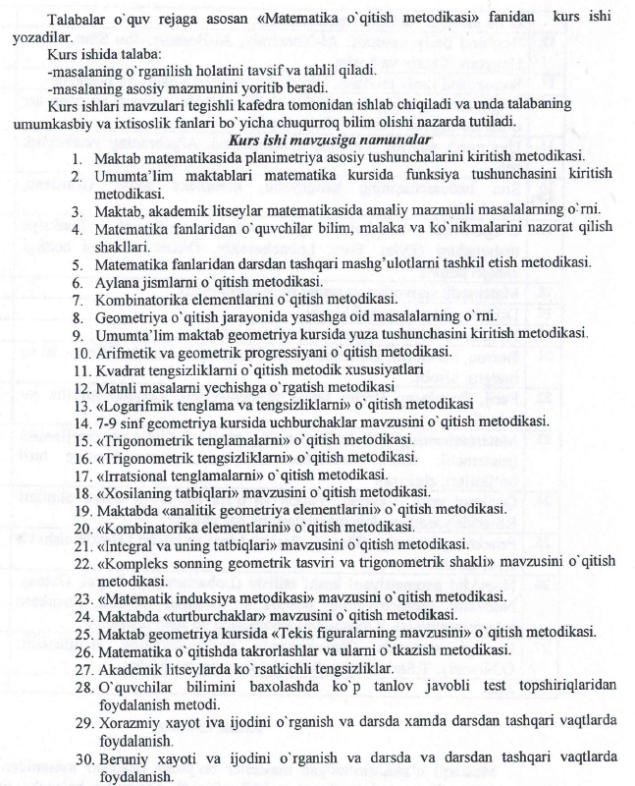

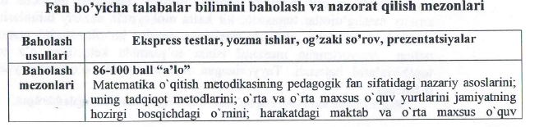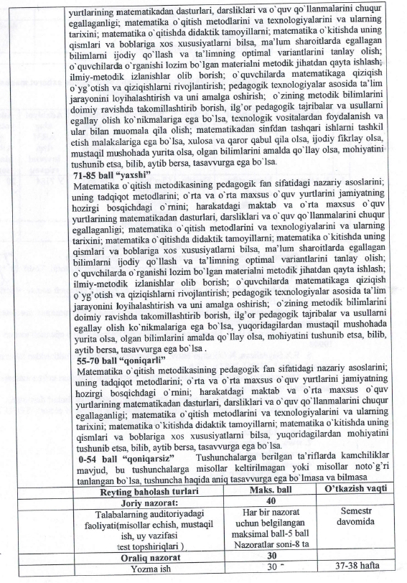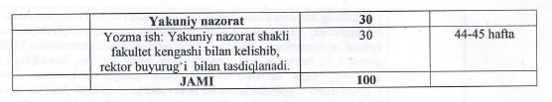

**Asosiy va qo’shimcha adabiyotlar hamda axborot manbalari.**

**Asosiy adabiyotlar**.

1. S.Alixonov “Matematika o’qitish metodikasi” Toshkent: 2011 y.
2. M.Ochilov “Yangi pedagogik texnologiyalar” Qarshi: 2000 y.
3. T.To’laganov, “Matematika o’qitish metodikasi” (ma’ruzalar to’plami) TDPU 2001 y.
4. **M.I.Skanavi “Matematikadan masalalar to’plami” Toshkent: 1975 y**

**Qoʻshimcha adabiyotlar**

1. Mirziyoyev SH.M. Buyuk kelajagimizni mard va olijanob xalqimiz bilan birga quramiz. Toshkent, “O’zbekiston”, 2017 yil, 488 bet.
2. Mirziyoyev SH.M. Erkin va faravon, demokratik O’zbekiston davlatini birgalikda barpo etamiz. Toshkent, “O’zbekiston”, 2017 yil, 488 bet.
3. Mirziyoyev SH.M. Qonun ustuvorligi va inson manfaatlarini ta’minlash – yurt taraqqiyoti va xalq faravonligining garovi. Toshkent, “O’zbekiston”, 2017 yil, 48 bet.
4. F.X.Saydaliyeva,N.O.Eshpo’latov, “Matematika o’qitish metodikasidan labaratoriya mashg’ulotlari”, TDPU 2007 y,67 b.

**Elektron ta’lim resurslari.**

1. [**www.cspi.uz**](http://www.cspi.uz)
2. [**www.pedagog.uz**](http://www.pedagog.uz)
3. [**www.tdpu.uz**](http://www.tdpu.uz)
4. [**www.Ziyonet.uz**](http://www.Ziyonet.uz)
5. **www.edu.uz**